Функціональні вимоги до програми
List Boxer

Аркуш ревізій
П.І.Б. | Опис | Дата
Сас А.С. | Створено версію документа 0.1 | 15.10.2012

Зміст
Аркуш ревізій ……………………………………………………………………………........ 2
Призначення документа ……………………………………………………………………… 4
Функціональні вимоги ………………………………………………………………………… 5
- Вимоги до системи …………………………………………………….………………….. 5
- Функціональні вимоги до List Boxer версії 1.98 ………………………………………… 5
  - Основні функції ………………………………………………………………..……..… 5
  - Режими роботи .…………………………………………………………………..…….. 5
  - Елементи управління …………………………………………………………….…… 6
  - Управління відображенням введеної інформації (фільтри)…………………..……... 6
  - Сортування інформації, що відображається у списках……………………….……... 6
  - Додавання рядка до списку ..………………………………………………….………. 7
  - Видалення інформації ………………………………………………………..………... 7
  - Скасування останньої дії …..……………………………………………………….… 7
  - Контекстна довідка ..………………………………………………………………….. 7
  - Виклик опису програми ……………………………………………………………….. 7
  - Гарячі клавіші ….………………………………………………….…………………… 7

Призначення документа
Цей документ призначений для групи тестування

Функціональні вимоги
- Вимоги до системи
  - Тип операційної системи: Windows XP SP2
  - Мінімальні вимоги до системи:
- процесор - Intel Celeron 440 @ 1.00 GHz, - ОЗУ - 1 Гб,
- відеоадаптер – 64
- мінімальний обсяг вільного місця на диску 100 Кб
2. Функціональні вимоги до List Boxer версії 1.98
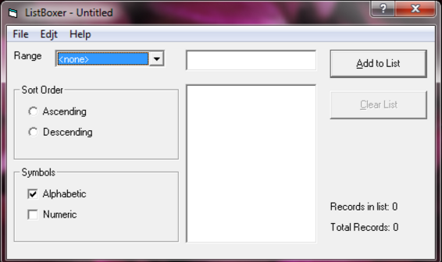
2.1. Основні функції:
- створювати універсальні алфавітно-цифрові списки
- модифікувати списки
- зберігати списки у вигляді файлів на диску
- відкривати списки
- видаляти списки.
2.2. Режими роботи:
- алфавітний:
- тип даних: літери (верхній, нижній регістр, латиниця)
- довжина рядка (1-8)
- активація режиму (сheckbox “Alphabetic”)
- введення інших символів у цьому режимі не допускається
- цифровий:
- тип даних: цифри
- діапазон даних від 0 до 9999
- активація режиму сheckbox “Numeric”
- змішаний:
- тип даних: літери (верхній, нижній регістр, латиниця)
и цифры (от 0 до 9999)
- активація режиму сheckbox “Numeric” и “Alphabetic” одночасно

2.3. Елементи управління:
- кнопки:
- кнопка “Clear List” для видалення всієї введеної інформації
- кнопка “Add to List” для перенесення інформації з поля введення до списку
- option buttons (обʼєднані в групу “Sort Order”, призначені для вибору порядку сортування):
- option button «Ascending» (за зростанням)
- option button «Descending» (по спаданню)
- checkboxes (обʼєднані в групу “Symbols”, призначені для вибору режиму роботи):
- сheckbox “Alphabetic” (алфавітний режим)
сheckbox “Numeric”(цифровий режим)
2.4. Управління відображенням введеної інформації (фільтри)
- доступність фільтрів (передумова - активація одного із трьох режимів роботи)
- типи фільтрів в залежності від режиму роботи:
- алфавітний: «<none>», «All», «a-m » и «n-z»
- цифровий: «<none>», «All», «0-100», «101-200», «201-300» и «301-9999»
- змішаний: доступні всі фільтри
- фільтр «<none>» блокує відображення інформації в списку в будь-якому режимі
- фільтр «All» дозволяє відобразити у списку всю інформацію відповідно до вибраного режиму
- фільтр «a-m» відображає рядки у вказаному діапазоні, початкова літера яких потрапляє у заданий фільтром діапазон
- фільтр «n-z» відображає рядки у вказаному діапазоні, початкова літера яких потрапляє у заданий фільтром діапазон.
2.5. Сортування інформації, що відображається у списках:
- за зростанням (активація option button «Ascending»)
- по спаданню (активація option button «Descending»)
- числа у списку сортуються як символьні рядки

2.6. Додавання рядка до списку:
- натискання кнопки“Add to List”
- натискання клавіші ENTER
2.7. Видалення інформації (в будь-який момент видалити всю введену інформацію)
2.8. Скасування останньої дії (у будь-який момент за допомогою команди Undo у меню “Edit”)
2.9. Контекстна довідка (передбачено виклик контекстної довідки для кожного елемента керування)
2.10. Виклик опису програми (через меню “Help”)
2.11. Гарячі клавіші:
- Open Ctrl+O
- Save as Ctrl+S
- Exit Ctrl +Q
- Copy Ctrl +C
- Cut Ctrl +X
- Paste Ctrl +V
- Undo Ctrl +Z
- Close Alt+ F4
- контекстне меню F1

